Schaerer investiert in die Zukunft
Produktionserweiterung und neuer Mietvertrag stärken Standort Zuchwil langfristig

Zuchwil, 16.07.2018 – Der international tätige Kaffeemaschinenhersteller Schaerer konnte sein Kaffeegeschäft in den letzten zehn Jahren erfolgreich ausbauen. Vom Hauptsitz in Zuchwil aus werden die Kaffeemaschinen weltweit exportiert und sorgen in Hotels, Bars, Restaurants und Coffeeshops für höchsten Kaffeegenuss. Um die steigende Nachfrage langfristig und zuverlässig vom Standort Zuchwil zu bedienen, investiert Schaerer aktuell in die Neugestaltung und den Ausbau der Produktions- und Verwaltungsflächen sowie der IT-Infrastruktur. Nach der Umsetzung des «Fertigungskonzpets 2018» wird das Unternehmen dank höherer Produktionskapazitäten und einer zusätzlichen Produktionslinie noch agiler und schneller auf kundenindividuelle Anforderungen reagieren können. Basis für die Standortsicherung und weitere Expansion am Riverside Areal Zuchwil schaffte Schaerer mit der Unterzeichnung eines neuen Mietvertrags mit mehrjähriger Laufzeit und anschließendem Optionsrecht auf Verlängerung.

«Wir freuen uns, dass sich unsere Vorstellungen mit denen der Swiss Prime Anlagenstiftung, der Eigentümerin des Riverside Areals, decken und wir das Mietverhältnis verlängern sowie neu regeln konnten. Damit haben wir die Voraussetzungen und die notwendige Sicherheit für den weiteren Ausbau unserer Aktivitäten geschaffen», so Schaerer CEO Jörg Schwartze. Insgesamt stehen in Zuchwil künftig 11 300 m² Produktions- und Lagerflächen sowie circa 3 000 m² Büroflächen zur Verfügung. Diese Grösse entspricht rund zwei Fussballfeldern. Zudem wurde die Laufzeit des Mietverhältnisses um mehrere Jahre verlängert und ein Vormietrecht für weitere 1 300 m² eingeräumt. Gleichzeitig investiert Schaerer einen gut sechsstelligen Schweizer Franken Betrag in die IT-Infrastruktur des Gebäudes, um noch bessere technische Bedingungen zu schaffen und damit die Arbeit zu erleichtern. Neben einem umfangreichen Netzwerkausbau wird ein neues, leistungsfähigeres WLAN eingerichtet.

Fertigungskonzept 2018
Mit dem «Fertigungskonzept 2018» stellt Schaerer die Weichen für ein nachhaltiges Wachstum am Standort Zuchwil und für die optimale Bedienung der weltweiten Absatzmärkte. Im Rahmen der Erweiterung werden zum einen die Produktionskapazitäten durch zusätzliche Fläche sowie die Installation einer neuen Produktionslinie erweitert, um noch agiler auf die steigende Nachfrage reagieren zu können. Darüber hinaus werden die Fertigungsabläufe durch verschiedene Maßnahmen optimiert und die Arbeitsbedingungen bei den Themen Sicherheit, Ergonomie und Effizienz verbessert. «Schaerer hat im Jahr 2017 rund ein Drittel mehr Maschinen produziert als im Jahr zuvor und auch im laufenden Jahr sind wir sehr gut ausgelastet. Nach der Umsetzung des Fertigungskonzepts werden wir in der Lage sein, den durchschnittlich steigenden Bedarf wie auch kurzfristige Projektaufträge besser abwickeln zu können», so Jörg Schwartze.

Kontinuierlicher Mitarbeiterzuwachs und 17 Lernende
In den letzten zehn Jahren ist der Hauptsitz der Schaerer AG am Standort Zuchwil kontinuierlich gewachsen, nicht nur in Bezug auf die Produktions- und Verwaltungsflächen, sondern auch auf die Anzahl der Mitarbeitenden: von 234 auf 345 Arbeitnehmer. Die Schaerer AG beschäftigt Fachkräfte mit ganz verschiedenen Qualifikationen: von Marketing- über Software-Engineering – bis hin zu Logistik-Spezialisten. Offene Stellen sind auf der Webseite des Unternehmens ausgeschrieben.
Schaerer CFO Thomas Fröhlicher ist besonders stolz auf die Lehrlingsausbildung: «Am Standort Zuchwil bilden wir inzwischen 17 Lernende aus.» Dazu zählen zwei Informatikerinnen EFZ Fachrichtung Betriebsinformatik, eine Kauffrau und zwei Kaufmänner, zwei Fachmänner Betriebsunterhalt mit Fachrichtung Hausdienst, drei Logistiker (zwei vakant), zwei Mechanikpraktiker EBA, zwei Konstrukteure EFZ und ein Elektroniker.

Bildmaterial:

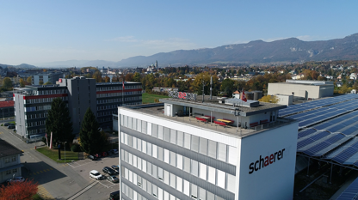 | 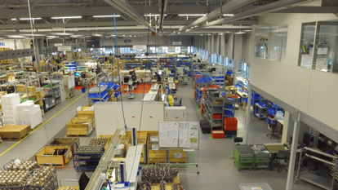
Firmengebäude Schaerer AG Zuchwil | Produktion Schaerer AG Zuchwil

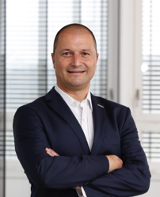 | 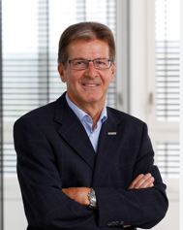
Jörg Schwartze, CEO Schaerer AG | Thomas Fröhlicher, CFO Schaerer AG

Bildanforderung
Bildmaterial zum Download finden Sie in unserem Medienportal press-n-relations.amid-pr.com (Suchbegriffe „Schaerer-Standort-Zuchwil“). Selbstverständlich schicke ich Ihnen die Datei auch gerne per E-Mail zu. Kontakt: nfo@press-n-relations.de

Weitere Informationen:  Schaerer AG, Sarah Ogenibeni  Head of Marketing & Coffee Competence Centre Allmendweg 8, 4528 Zuchwil  Tel.: +41 32 681 64 02  Fax: +41 32 681 64 04  sarah.ognibeni@schaerer.com  www.schaerer.com | Presse- und Öffentlichkeitsarbeit:  Schaerer Pressebüro  c/o Press’n’Relations GmbH, Nataša Forstner  Magirusstrasse 33, D-89077 Ulm  Tel.: +49 731 96 287-17  Fax: +49 731 96 287-97  nfo@press-n-relations.de  www.press-n-relations.de

Schaerer AG
Die 1892 gegründete Schaerer AG mit Sitz in Zuchwil bei Solothurn gehört zu den weltweit führenden Herstellern vollautomatischer professioneller Kaffeemaschinen und bietet für jedes Bedürfnis und jeden Leistungsanspruch die passende Lösung. Die Schaerer AG ist international präsent mit Tochterfirmen in Deutschland, Belgien und den USA sowie mit über 70 Partnern auf allen Kontinenten. Seit 2006 ist Schaerer Teil der WMF Group und gehört seit Ende 2016 zum französischen Groupe SEB Konzern.

Kunden in der ganzen Welt schätzen die einfache Handhabung, die grosse Getränkeauswahl auf Knopfdruck und die hervorragende Kaffeequalität. Zahlreiche Innovationen, darunter das revolutionäre, patentierte Milchsystem Best Foam unterstreichen den Pioniergeist des Unternehmens. Der Unternehmens-Claim „swiss coffee competence“ steht für Schweizer Ingenieurskunst verbunden mit weitreichender Kaffeekompetenz. Unter dem Anspruch „Barista inside“ vereint Schaerer Kaffeemaschinentechnologie und langjährige Kaffeekompetenz mit der Handwerkskunst eines Baristas: Im Inneren der Kaffeemaschinen greifen alle Details perfekt ineinander und bereiten so Getränke zu, die den handgemachten Kreationen eines Baristas in Geschmack und Optik ebenbürtig sind.

